# 《西游记》web网页报告

#### 1. 页面布局和设计

页面采用了固定背景图片和多个分区，主要分为：导航栏、英雄展示区、特色人物区以及页脚。整体布局简洁明了，方便用户浏览。

#### 2. 色彩搭配

* **背景**：背景图片为主要视觉元素，通过固定背景和适当的透明度处理，给人以沉浸感。
* **导航栏和页脚**：使用了黑色半透明背景，配以白色字体，形成明显的对比，保证了可读性。
* **按钮**：亮黄色的按钮醒目而不刺眼，吸引用户点击。

#### 3. 图像和媒体使用

* **背景图像**：高质量的背景图片增强了视觉吸引力。
* **人物卡片图像**：使用了清晰的角色图片，每个角色都有自己的卡片，增加了内容的丰富性。

#### 4. 内容结构和信息层级

* **导航栏**：提供了主页及主要角色的链接，便于用户快速访问不同内容。
* **英雄展示区**：通过简短的介绍和引导按钮，吸引用户进一步了解。
* **特色人物区**：每个角色卡片都包含角色图片和简短介绍，层次分明。

#### 5. 响应式设计

虽然提供的代码没有明确的响应式设计，但可以通过CSS媒体查询轻松添加，以适应不同设备的显示。

#### 6. 交互和动画效果

* **按钮悬停效果**：按钮的颜色变化提示用户该元素可点击，增强了交互性。
* **图片悬停效果**：图片略微放大，吸引用户注意，增加了视觉动感。

#### 7. 用户体验和可访问性

* **语义化标签**：使用了header, nav, section, footer等语义化标签，有助于搜索引擎理解页面结构和提高可访问性。
* **文本对比度**：文本颜色与背景颜色对比明显，保证了可读性。

#### 8.截图展示区

1. **导航栏**：展示导航链接及其布局。

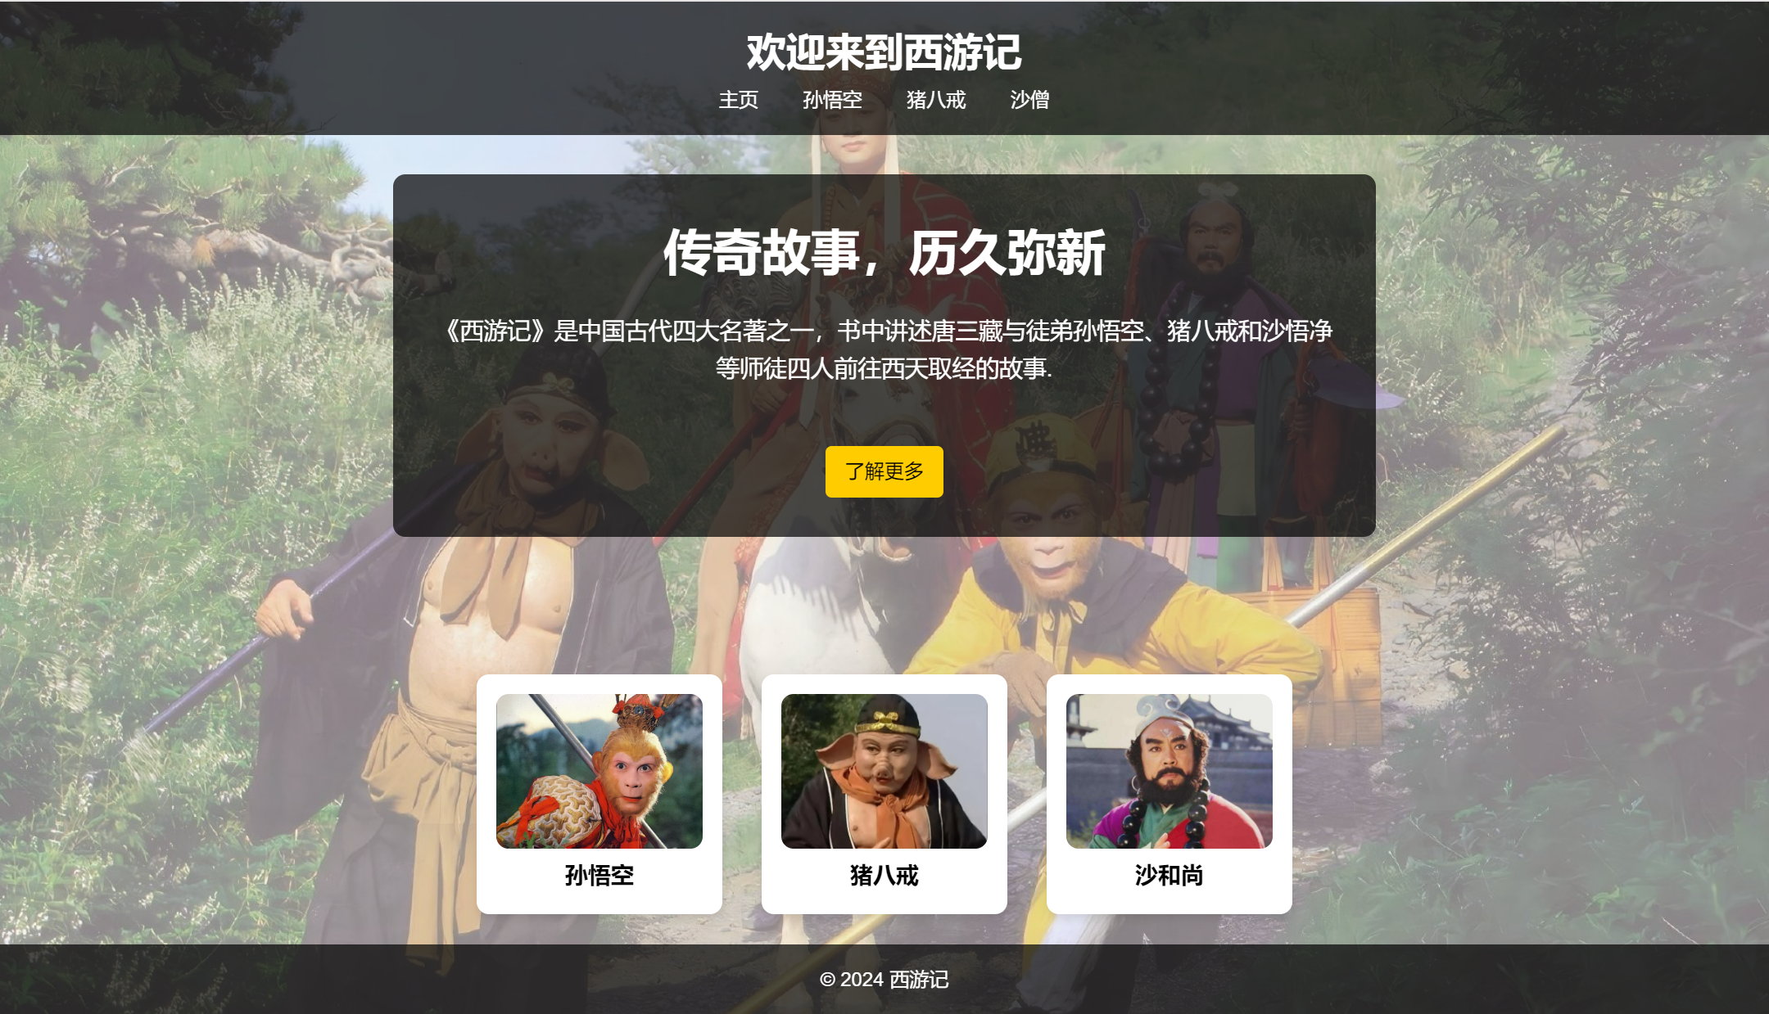

1. **英雄展示区**：展示背景图片、标题、简介和按钮。

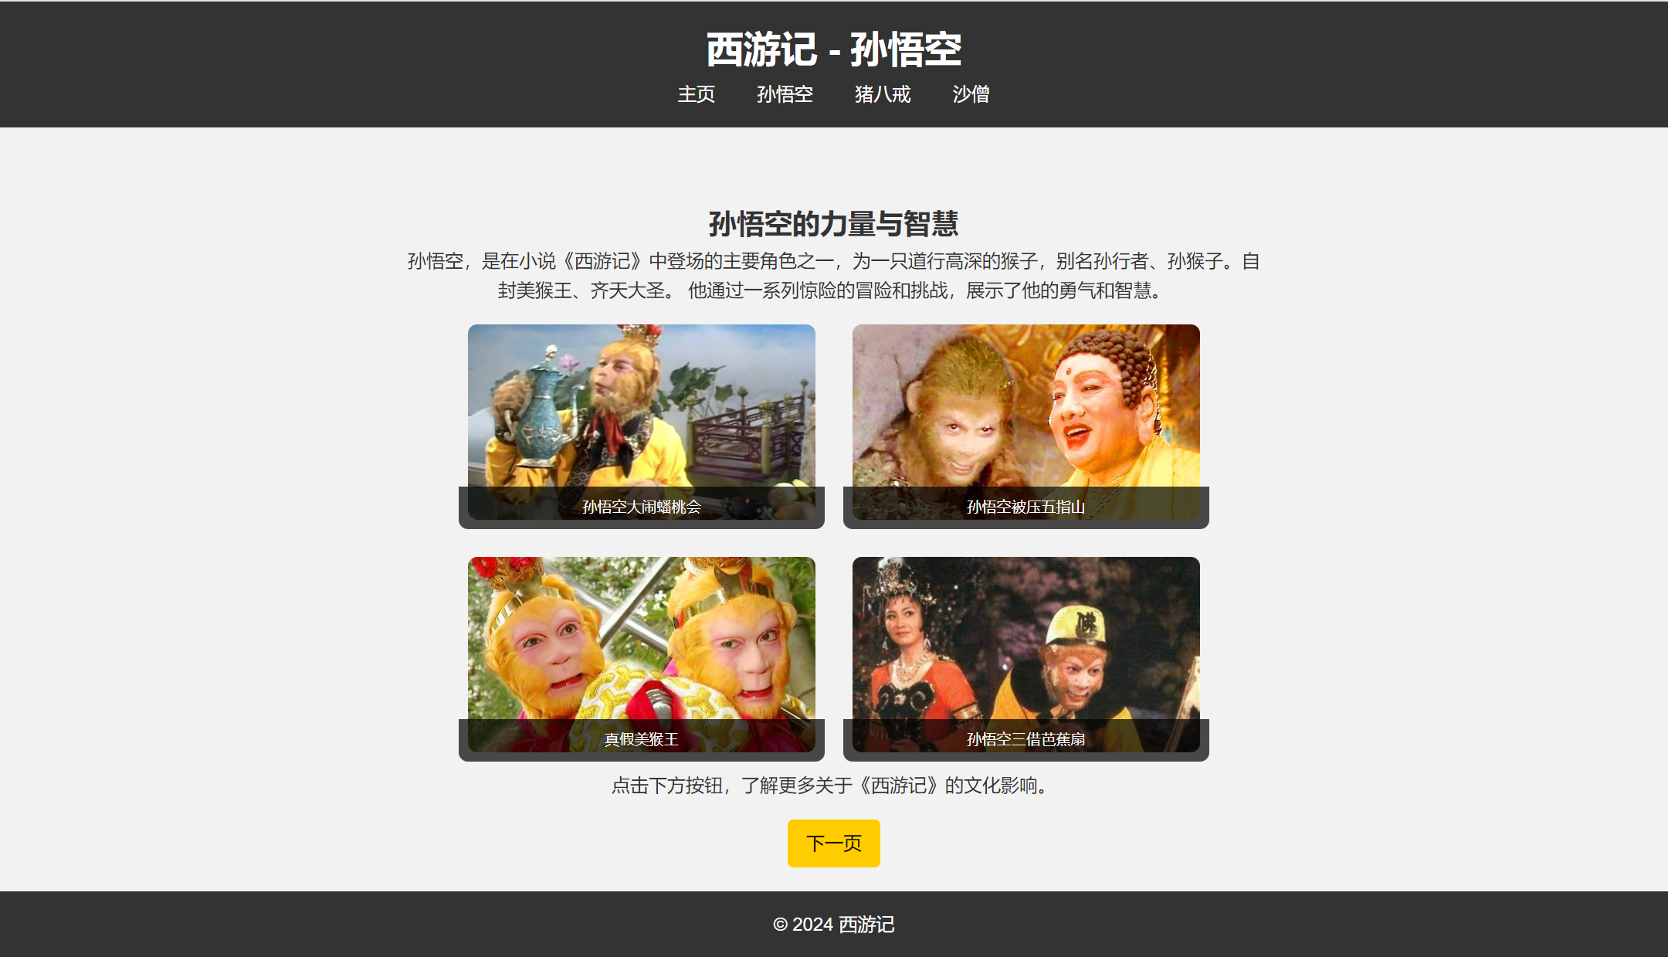

1. **特色人物区**：展示角色卡片及其布局。

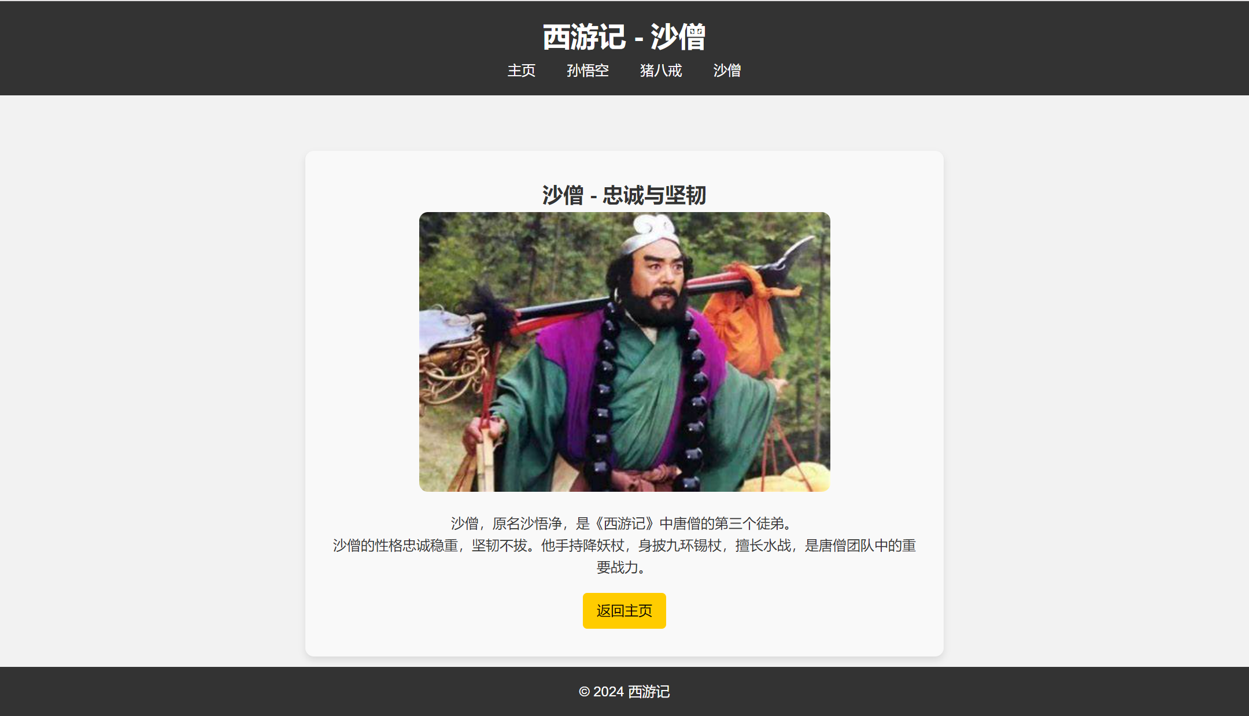

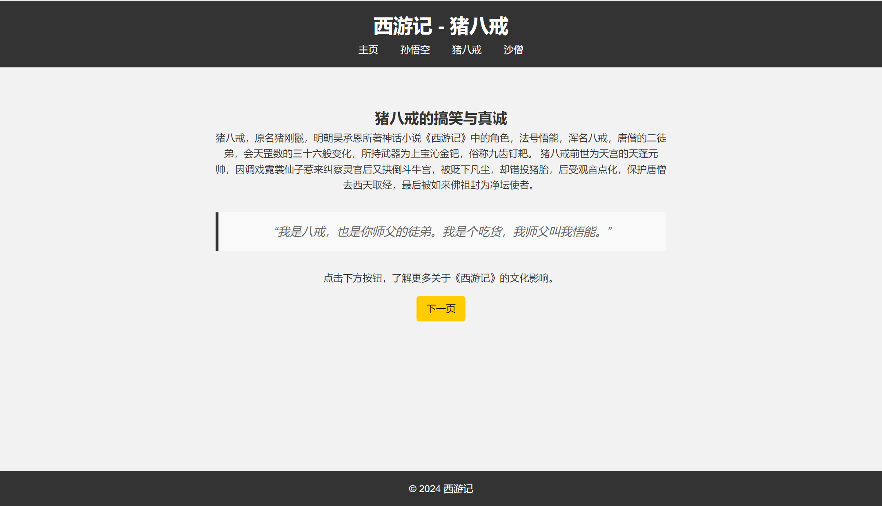

### 9.代码解析

#### 9.1 HTML语法解释

* <!DOCTYPE html>：声明文档类型，告知浏览器这是一个HTML5文档。
* <html lang="en">：定义HTML文档的语言属性为英语。
* <head>：包含网页的元数据，如字符集、标题、CSS链接、脚本链接等。
* <meta charset="UTF-8">：设置文档的字符编码为UTF-8。
* <meta name="viewport" content="width=device-width, initial-scale=1.0">：设置视口，以确保页面在移动设备上良好显示。
* <title>：定义网页的标题。
* <link rel="stylesheet" href="css/styles.css">：链接外部CSS样式表。
* <style>：内嵌CSS样式，用于小范围的样式定义。
* <script src="js/script.js" defer></script>：链接外部JavaScript文件，并延迟加载。
* <body>：包含网页的主体内容。
* <div class="background"></div>：定义背景图像的容器。
* <header>：定义页头部分。
* <nav>：定义导航栏。
* <ul> 和 <li>：定义无序列表及列表项。
* <a href="...">: 定义超链接。
* <section>：定义页面中的独立区块。
* <footer>：定义页脚部分。

#### 9.2 CSS语法解释

* { margin: 0; padding: 0; box-sizing: border-box; }：重置所有元素的默认内外边距，并将盒模型设置为border-box。
* body：定义页面主体的字体、行高和背景色。
* header、nav、ul、li、a：定义页头、导航栏、列表及链接的样式。
* .hero、.hero-content：定义主内容区域及其子元素的样式。
* .btn：定义按钮样式及其悬停状态。
* .featured-characters、.character-card：定义人物展示区及人物卡片的样式。
* footer：定义页脚的样式及其固定定位。

#### CSS 代码解析

body {

    margin: 0;

    font-family: Arial, sans-serif;

    background-color: #f2f2f2;

}

/* 导航栏样式 */header {

    background-color: #333;

    color: white;

    padding: 1rem;

    text-align: center;

}

nav ul {

    list-style: none;

    padding: 0;

}

nav ul li {

    display: inline;

    margin: 0 1rem;

}

nav ul li a {

    color: white;

    text-decoration: none;

}

/* 英雄展示区样式 */.hero {

    background-image: url('images/background.jpg');

    background-size: cover;

    background-position: center;

    color: white;

    text-align: center;

    padding: 5rem 0;

}

.hero-content {

    max-width: 800px;

    margin: 0 auto;

}

.hero h2 {

    font-size: 2.5rem;

    margin-bottom: 1rem;

}

.hero p {

    font-size: 1.2rem;

    margin-bottom: 2rem;

}

/* 按钮样式 */.btn {

    display: inline-block;

    background-color: #333;

    color: white;

    padding: 0.8rem 1.2rem;

    text-decoration: none;

    border-radius: 4px;

}

.btn:hover {

    background-color: #555;

}

/* 特色人物区样式 */.featured-characters {

    max-width: 1000px;

    margin: 2rem auto;

    display: flex;

    justify-content: space-around;

    flex-wrap: wrap;

}

.character-card {

    background-color: white;

    padding: 1rem;

    box-shadow: 0 2px 5px rgba(0,0,0,0.1);

    text-align: center;

    margin-bottom: 1.5rem;

    max-width: 300px;

}

.character-card img {

    max-width: 100%;

    border-radius: 50%;

}

/* 页脚样式 */footer {

    background-color: #333;

    color: white;

    text-align: center;

    padding: 1rem;

    position: fixed;

    bottom: 0;

    width: 100%;

}

### 结论

《西游记》主页通过精美的设计和合理的布局，展示了西游记的主题和主要角色。通过适当的色彩搭配和交互效果，提升了用户体验。未来可以进一步优化响应式设计，以适应各种设备，提升用户的访问体验。